EVIDENCIA FOTOGRÁFICA
Fecha: 02 de octubre del 2025
Nombre de Actividad: Platica a jóvenes de telesecundaria bondojito sobre el día internacional de la no violencia
Número de beneficiados:
Evidencia fotográfica: 87
Link: No tenemos página de INJUVE
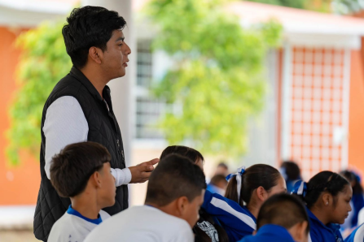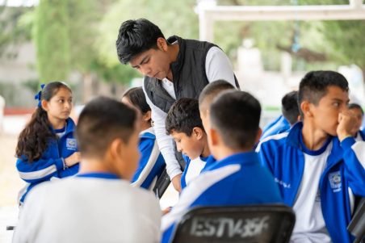

Fecha: 08 de octubre del 2025
Nombre de Actividad: Platica a jóvenes de COBAEH Tlaxcalilla sobre los temas prevención de adicciones y salud mental
Número de beneficiados:31
Evidencia fotográfica:
Link: No tenemos página de INJUVE

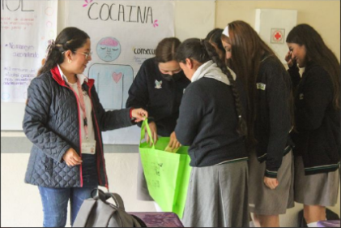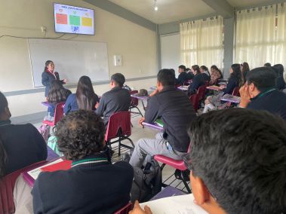
Fecha: 16 de octubre del 2025
Nombre de Actividad: conferencia sobre la prevención de adicciones en secundaria Moisés Sáenz
Número de beneficiados: 44
Evidencia fotográfica:
Link: No tenemos página de INJUVE

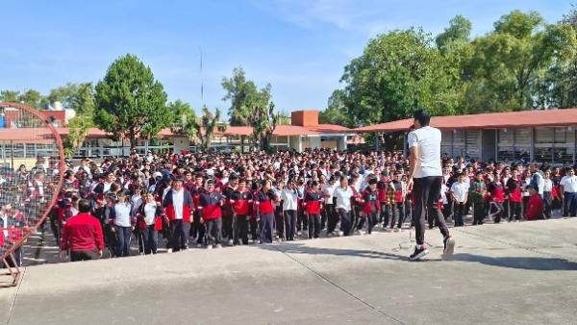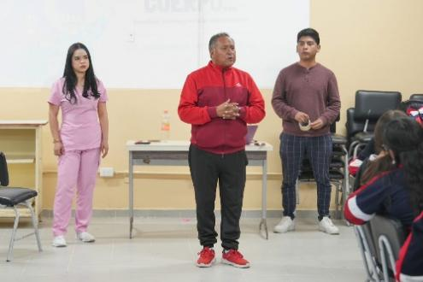
Fecha: 29 de noviembre de 2025
Nombre de Actividad: Platica sobre ciberseguridad en cobaeh Tlaxcalilla 2025
Número de beneficiados: 23
Evidencia fotográfica:
Link: No tenemos página de INJUVE
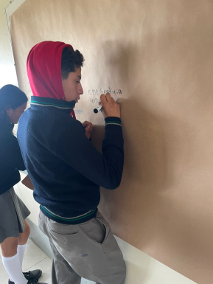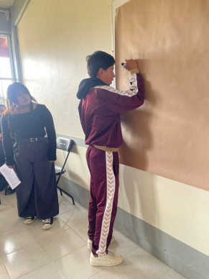
Fecha: 05 de noviembre del 2025
Nombre de Actividad: platica en cecyteh sobre la sensibilización
Número de beneficiados:60
Evidencia fotográfica:
Link: No tenemos página de INJUVE
Fecha: 21 de noviembre de 2025
Nombre de Actividad: Conferencia, del aula al congreso, espacios de expresión juvenil
Número de beneficiados: 120
Evidencia fotográfica:
Link: No tenemos página de INJUVE

